**제17회 DMZ국제다큐멘터리영화제**

**9/11(목) 임진각 평화누리 대공연장서 개막식 개최!**

**7일간의 다큐멘터리 축제, 화려한 막 올린다**

임현주 아나운서&김중기 배우 사회, ‘단편선 순간들’ 축하공연

개막작 <푸틴에 반대하는 모든 사람>, 감독 인사 및 첫 상영

9/17(수)까지 50개국 143편의 작품 상영 및 프로그램 이벤트 진행

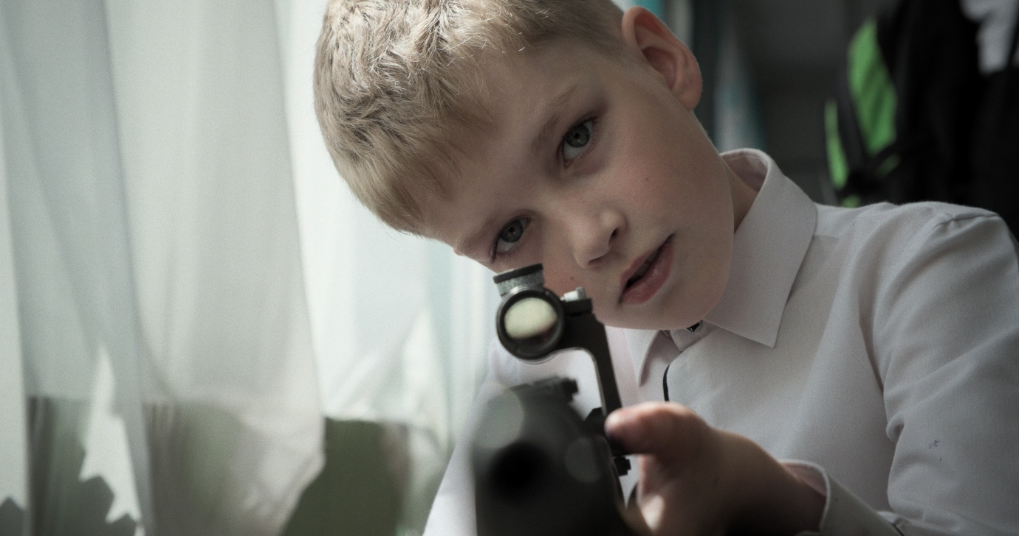

[17회 DMZ Docs 개막작 <푸틴에 반대하는 모든 사람> 스틸]

제17회 DMZ국제다큐멘터리영화제(조직위원장 김동연, 집행위원장 장해랑, 이하 ‘DMZ Docs’)가 9월 11일(목) 오후 7시 임진각 평화누리 대공연장에서 개막식을 개최한다. 국내외 막론하고 최고 규모로 열리는 7일간의 다큐멘터리 축제가 화려하게 막을 올린다.

임현주 아나운서와 김중기 배우의 사회로 진행되는 제17회 DMZ Docs 개막식은 개막 선언, 밴드 단편선 순간들의 축하공연, 개막작 감독인 데이비드 보렌스타인, 파벨 탈란킨의 무대 인사 이후 개막작 <푸틴에 반대하는 모든 사람> 상영으로 이루어져 있다.

행사 당일에는 관객들의 이동 편의를 위해 GTX-A 운정중앙역과 임진각 간 셔틀버스를 20분 간격으로 운행하며 현장을 찾지 못한 관객에게는 DMZ Docs 공식 유튜브 채널을 통해 온라인 생중계 방송을 제공한다.

17회 DMZ Docs의 슬로건 ‘우리가 살고 싶은 하루’는 전 지구적 평화, 인간과 비인간 간의 상호관계를 중심으로 오늘과 미래에 대해 성찰하며 더 나은 하루 만들기에 일조하는 올해 DMZ Docs의 주제적 경향을 잘 드러낸다.

DMZ Docs는 9월 11일(목)~9월 17일(수) 7일간 다큐멘터리적 실천에 앞장서며 작품 상영뿐 아니라 상영작 연계 프로그램 이벤트를 진행한다. 국제경쟁, 프런티어, 한국경쟁으로 구성된 경쟁 부문과 베리테, 다큐픽션, 에세이, 익스팬디드, 올해 신설한 크리틱스 초이스로 이루어진 비경쟁 부문을 비롯해서 프레더릭 와이즈먼 전작 순회 회고전, 영화 속 AI 기술 및 머시니마 다큐까지 총 50개국 143편(장편 88편, 단편 55편)의 상영작을 상영한다. 각 상영작과 연계한 GV, 마스터클래스, 다큐 토크, 클럽 시네마 등 다양한 프로그램 이벤트를 개최해 많은 기대를 얻고 있다.

DMZ Docs는 올해도 극장 외 다양한 방식과 공간을 통해 다큐멘터리의 확장 가능성을 모색한다. 전시관 및 갤러리에서 ‘자연의 얼굴’을 주제로 진행하는 비(非)극장 상영 프로그램과 경기도 지역 미디어센터, 인디시네마관과 협력한 DMZ Docs 플러스+가 눈길을 끈다. 또한 이번 온라인 상영 프로그램으로 ‘짧은 것은 아름답다’와 ‘이것은 가상이 아니다’ 두 가지 온라인 기획전을 선보이며, 두 기획전은 다큐멘터리 전문 온라인 스트리밍 서비스인 다큐보다(dacuVODA)를 통해 공개된다.

해마다 이어진 배리어프리 상영 프로그램뿐 아니라 DMZ다큐로드, 다큐 콘서트, 38초다큐공모전, DMZ견문단, 청소년다큐멘터리제작워크숍 등 시민의 문화 향유권과 다큐멘터리 창작자 육성을 위한 프로그램도 다수 마련되었다.

한국과 아시아의 우수한 다큐멘터리 프로젝트를 발굴 및 지원, 육성하는 DMZ Docs 인더스트리는 영화제 기간 중인 9월 12일부터 9월 16일까지 열리며, 피치 당선작과 주한네덜란드대사관 국제공동제작 지원작, ‘현장의 POV’ 등 쇼케이스가 개최된다. 포럼, 인더스트리 토크, 인더스트리 마켓 등 다양한 산업 프로그램 또한 구성된다.

17회 DMZ Docs의 모든 상영작과 행사의 자세한 내용은 공식 홈페이지([www.dmzdocs.com](http://www.dmzdocs.com))에서 확인할 수 있다.

제17회 DMZ국제다큐멘터리영화제는 9월 11일부터 9월 17일까지 경기도 전역에서 열린다. 50개국 143편(장편 88편, 단편 55편)의 다큐멘터리가 상영되며 상영을 비롯해 다양한 체험 프로그램은 메가박스 킨텍스, CGV파주야당, 현대백화점 킨텍스점, 일산호수공원 노래하는 분수대, 고양시 예술창작공간 새들, 애기봉 평화생태공원 전시관, 갤러리그리브스, 경기인디시네마관, 성남미디어센터, 포천미디어센터, 화성시 작은영화관, 온라인 상영관 다큐보다(docuVoDA)에서 운영된다.